***Нумо, дівчата!***

*(Розважальна програма для проведення у пришкільному таборі)*

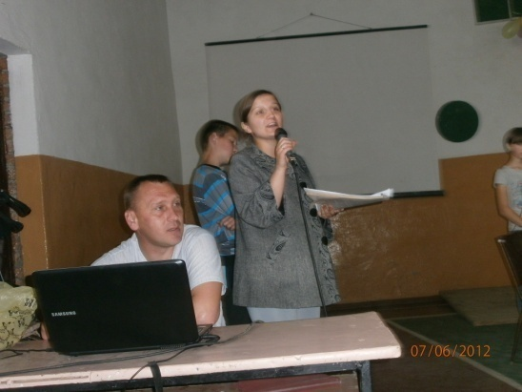

**Ведучий 1.** Уже за гори , за долини

Втекла чарівная весна

Сипнувши всім нам наостанок

Яскравих квіток з рукава.

**Ведучий 2.** І сонечко вже дужче гріє,

Голубить і сади, й поля.

І кожен з нас радіє,

Життям все повниться земля.

**Ведучий 1.** Доброго дня, шановні друзі! Гарного настрою бажаємо всім, хто присутній у нашій гостині.

**Ведучий 2.** Справді, прийшло веселе літо і принесло нам чудовий настрій і гарне свято. В нас воно незвичайне і називається «Нумо, дівчата!».

**Ведучий 1.** Здрастуй, червень наш крилатий,

Перший місяць літа, теплий день.

Здрастуй, червень, ніжне свято.

Всіх дівчаток, танців і пісень.

**Ведучий 2.** Вже заспівали дзвінко води,

Вже квіти кольорові розцвіли.

Сьогодні хлопці школи

Вітання вам, дівчатка, принесли.

**Ведучий 1.** Ви, дівчатка, всі красуні

Ми давно це знаємо

Щастя, радості, успіхів

Вам в житті бажаємо.

**Ведучий 2.** Ми бажаєм вам добра,

Сміливості й удачі.

Попереду вас чекає гра.

Ми – вболівальники ваші.

**Вихователь.** Сьогодні наші дівчатка покажуть всі свої таланти і вміння, а допоможуть їм у цьому … вболівальники. За їх успіхами будуть стежити шановні і мудрі вчителі – журі – та морально підтримуватимуть вболівальники-хлопчики.

***Етап І. Конкурси на спритність.***

1. Представлення (3 б.).

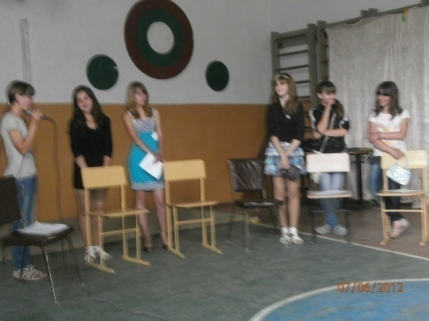

1. Позбирати розсипані горіхи у свої сумочки: хто більше і швидше (3 б.).

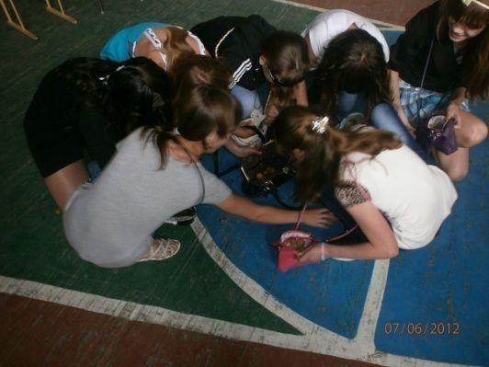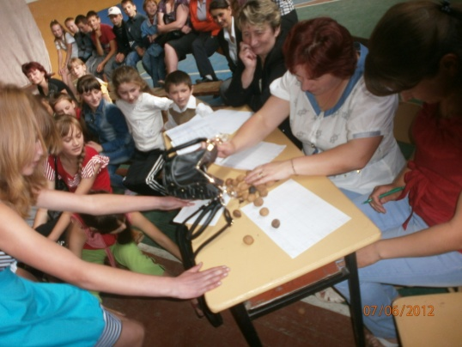

1. Крутити круг на талії (3 б.).

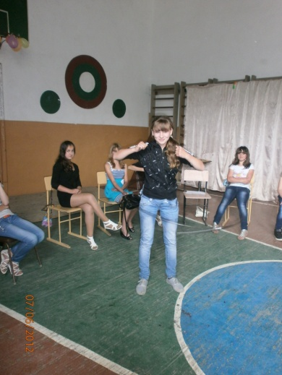 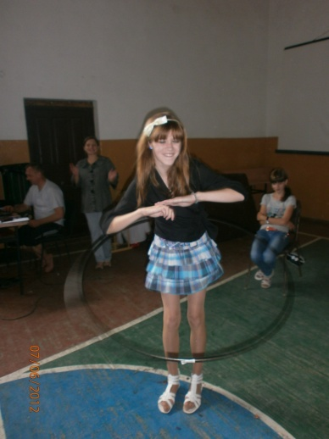 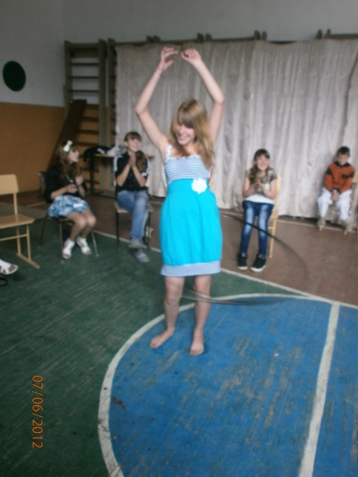

1. Одягнути костюм козака із зав’язаними очима (на час).

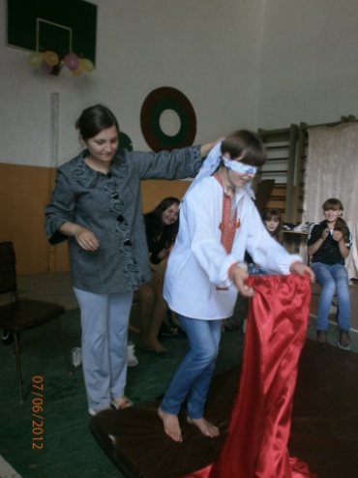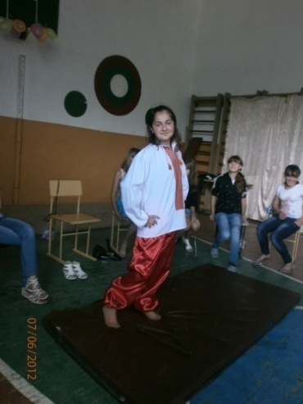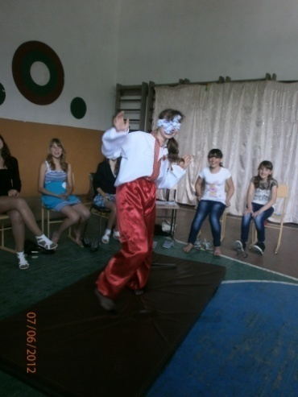

1. Пришити ґудзик (3 б.).

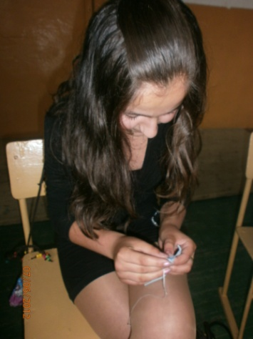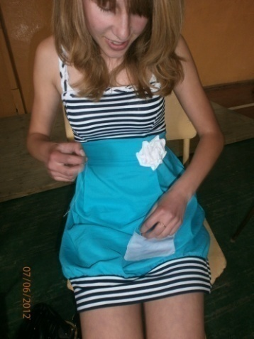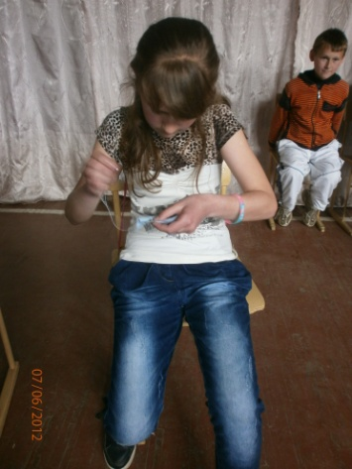

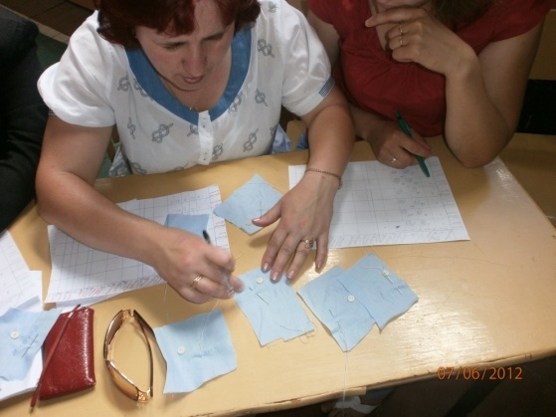

*Музична пауза (Ангеліна і Оксана виконують сучасний танець).*

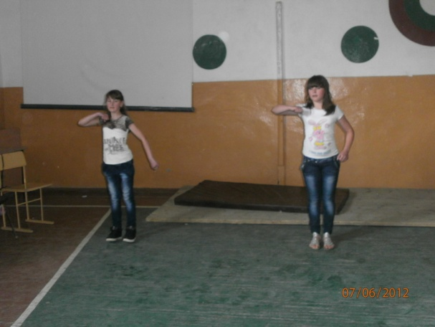

***Етап ІІ. Конкурс інтелектуальний***

*(кожній учасниці по два запитання, правильна відповідь – 1б.).*

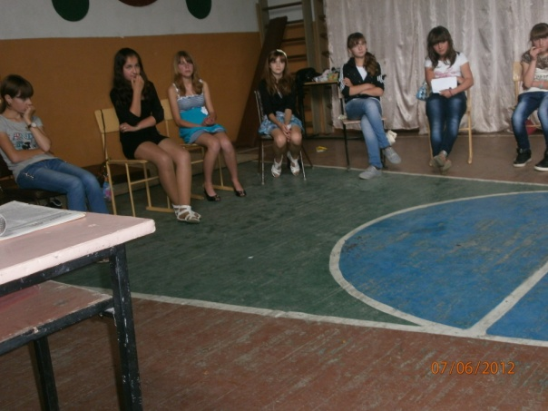

1. Якою косою не можна косити? *(Дівочою)*
2. Який вузол не можна розв’язати? *(Залізничний)*
3. Яким буде сивий кінь, коли його скупати? *(Мокрим)*
4. На якому дереві листя не росте? *(На сухому)*
5. Чому собака гавкає? *(Бо говорити не може)*
6. Яким гребінцем не розчешешся? *(Півнячим)*
7. Який вогонь не пече? *(Намальований)*
8. У чому не просвердлиш дірки? *(У воді, повітрі)*
9. Чому поросята дивляться вниз? *(Соромно, що мама свиня)*
10. Чому корова лягає? *(Бо не вміє сидіти)*
11. На яких полях ніколи не сіють? *(На полях капелюха)*
12. Якою бочкою по воду їздять? *(Порожньою)*
13. Чому людина оглядається? *(Бо на потилиці очей немає)*
14. Чого ні в якому разі не можна зробити ввечері? *(Поснідати)*
15. З якого посуду не їдять? *(З порожнього)*

***Музична пауза (пісня «Мій рідний край» у виконанні Іванни та Мар’яни)***

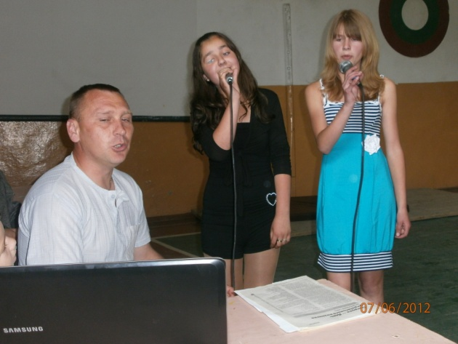

***Етап ІІІ. Кулінарний конкурс (3 б.)***

*Називається страва, а дівчата перераховують продукти, з яких вона приготована.*

Борщ, олів’є, бульйон, бутерброд, кисіль, юшка, вінегрет,торт, котлети, голубці, пельмені, піца, сирники, оладки.

***Етап V. Конкурс ввічливості і тактовності (3б.)***

**Дівчина.** 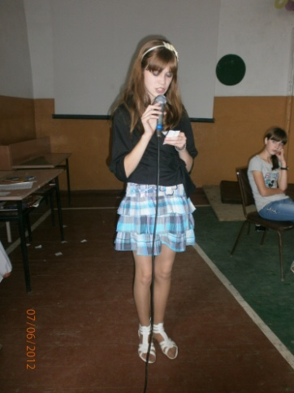

*Поміняймося місцями*

О, якби б ви, мами, з нами

Помінялися місцями?

Уявіть собі, будь ласка,

Не життя у вас, а казка.

Вас зі школи зустрічаєм.

* Чи веселі ви? – питаєм.

І коли в моєї мами

Двійка трапиться, словами

Не каратиму я маму,

Знаю – виправить сама.

І не кину з злості мамі:

* Чом товчешся під ногами?!

Без наказу, без поради

За уроки мама сяде.

І коли в цей день неждано

Однокласниця нагряне,

Не скажу їй, річ відома,

Що немає мами вдома.

А скажу: - Заходь до хати!

Буду тортом пригощати.

І не злитимусь нітрішки,

Як засмітите доріжки…

Ну, то як, кохані мами,

Поміняємось місцями?

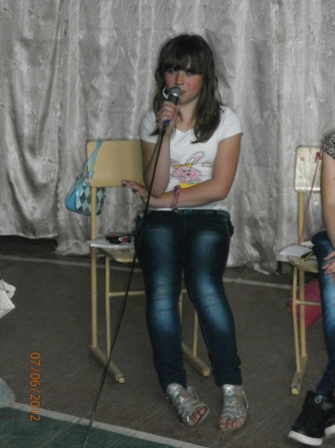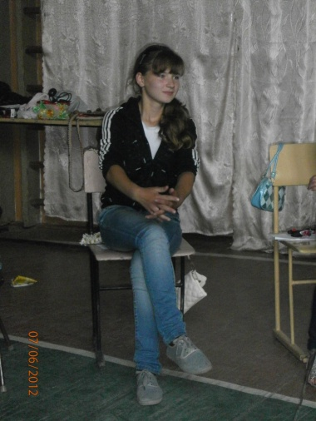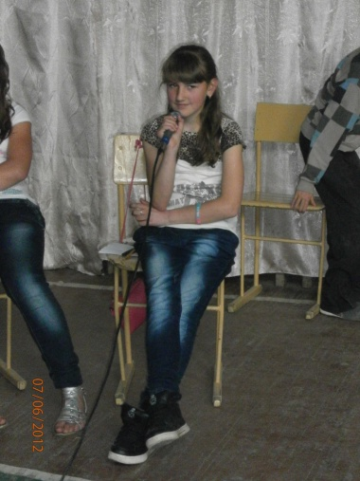

* Давайте спробуємо. Що ви скажете в ситуації:

1. Ваша дитина принесла «2» з математики.
2. Ваша донька не принесла здачі з магазину.
3. Вам треба швидко подзвонити, а доня вже півгодини висить на телефоні.
4. Замість готування уроків ваша донька дивиться дорослий фільм.
5. Ваша донька заявила, що навчання їй не потрібне.
6. Ваша донька вимагає золоті сережки.
7. Доня встала з-за столу і пішла гуляти.
8. Донька розважається з подругами, а в хаті – брудно.
9. Ваша донька заявила, що їй пора вже ходити на танці.
10. Доня йде в школу нафарбована.
11. Ваша дочка заховала щоденник з двійкою.
12. Ваша дочка побилася із сусідською дівчинкою.
13. Ваша доня запізнилася зі школи на три години.
14. Дочка привела в хату цілу ватагу дітей, які нишпорять по кутках.

***Рекламна пауза***

**(свої таланти демонструють Марійка, Світлана та Інна)**

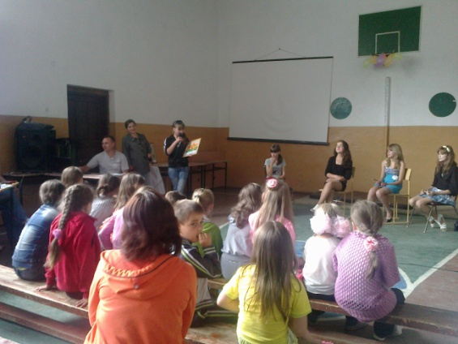 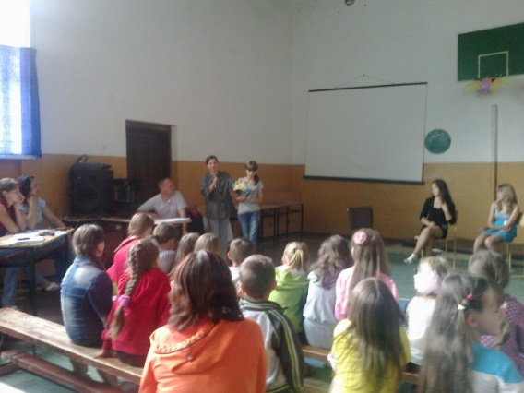

**Етап VІ. Конкурси танцювальний та артистичної майстерності**

1. Ви – моделі (пройти по уявному подіумі, продемонструвавши свій одяг).

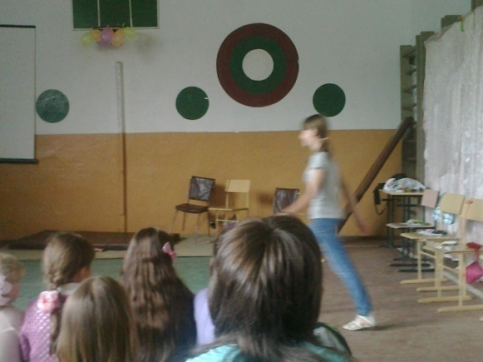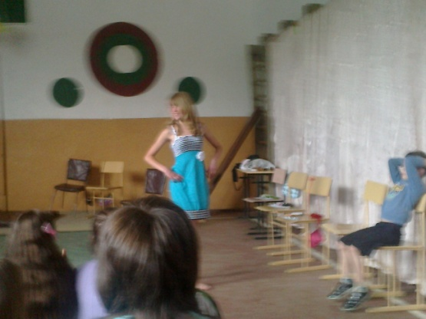

1. Сучасний танець.

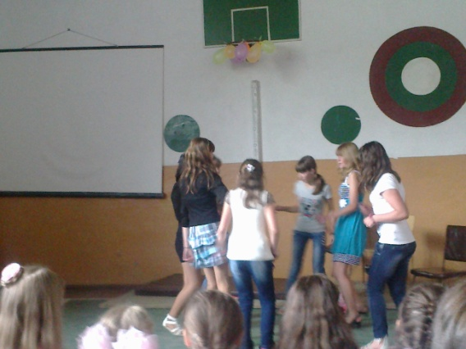

1. Перукарські здібності (роблять зачіску іншим дівчатам, обов’язковий елемент – коса)

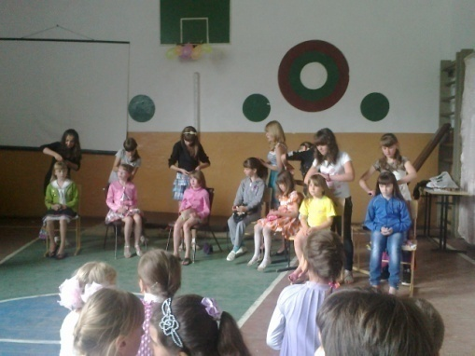

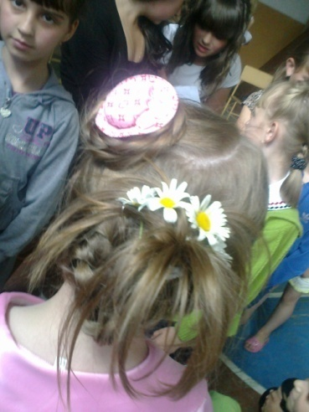 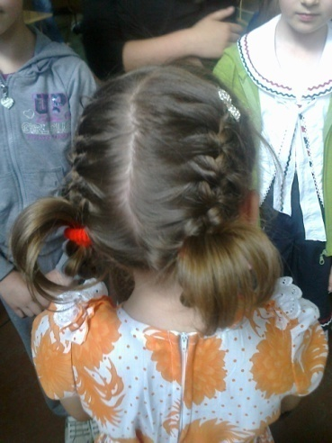 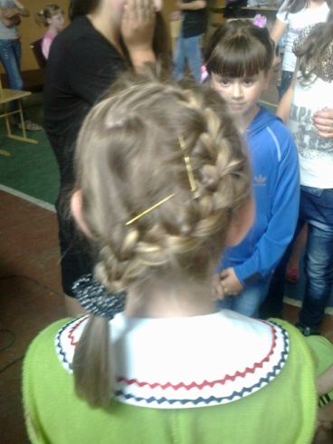

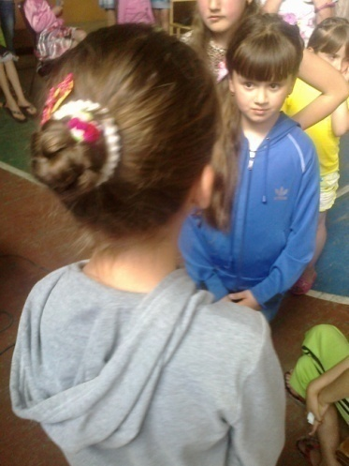 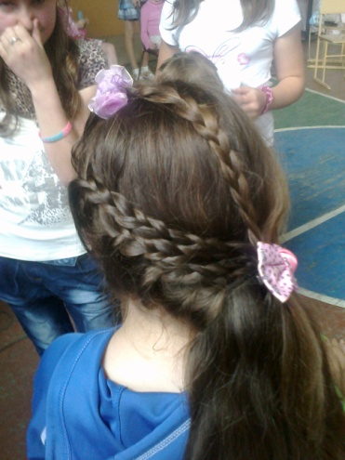 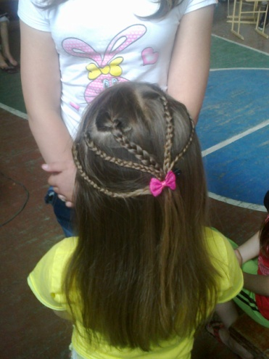

***Музична пауза (дівчата співають коломийки)***

***Слово журі (підбиття підсумків, вручення нагород)***

Прощання з табором

Закінчилася табірна зміна,

Повертатись додому нам час.

Залишаєм шкільні оці стіни,

Хай чекають до вересня нас.

Швидко зміна проминула і для нас.

Дуже корисно пролинув світлий час.

Ми співали, веселились, в ігри грали,

Розважались, не було щасливіших за нас.

Щодня були забави, конкурси, змагання,

Ранки, вікторини, ігри і гуляння.